Manual de usuario

Universidad Autónoma del Estado de México

Manual de usuario

Registrador de vibraciones v1.0

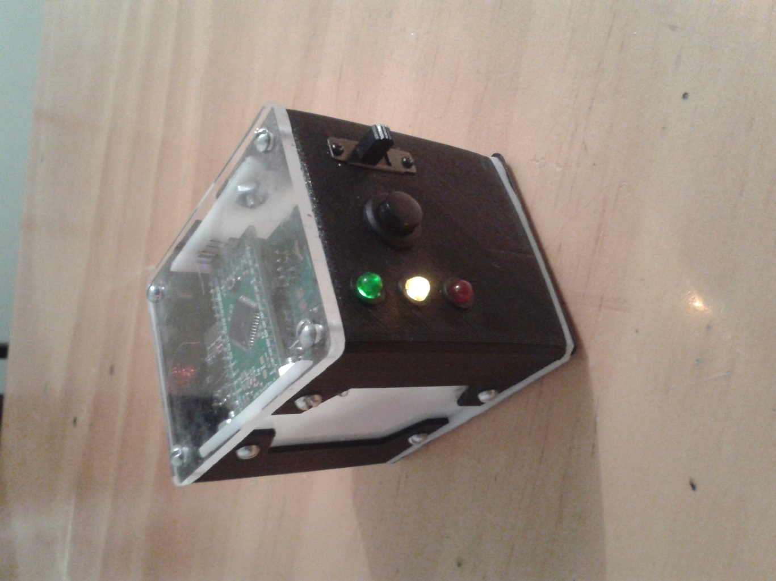

**Contenido**

1. Partes del dispositivo 3

2. Configuración y uso 4

3. Reprogramación y cambio de pilas 8

1. **Partes del dispositivo**

El dispositivo consta de las siguientes partes en la tapa frontal:

1. **Interruptor de encendido y apagado.-** Enciende el dispositivo al ponerse en una posición alta.
2. **Botón de grabación de datos.-** Al pulsarse inicia una nueva grabación de datos o detiene alguna en proceso.
3. **Leds indicadores de estado**

* Led verde.- Indica cuando el dispositivo está listo para comenzar la grabación de datos.
* Led amarillo.- Indica que la grabación de datos está en proceso.
* Led rojo.- Al encenderse totalmente (sin parpadeos), indica una carga baja de las pilas.

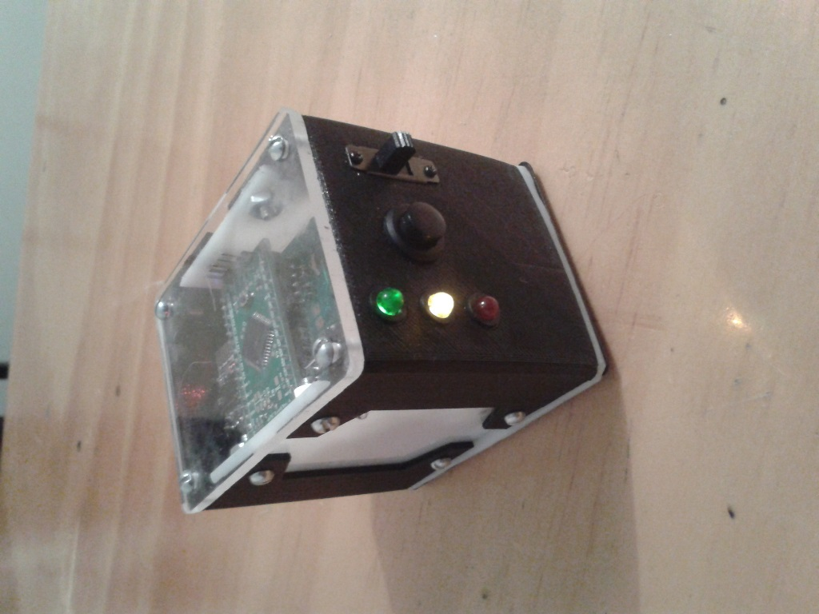

Figura 1: Vista frontal

El dispositivo consta de las siguientes partes en la tapa trasera:

1. **Ranura de inserción para memoria micro SD.-** Apartado donde se inserta la tarjeta SD.

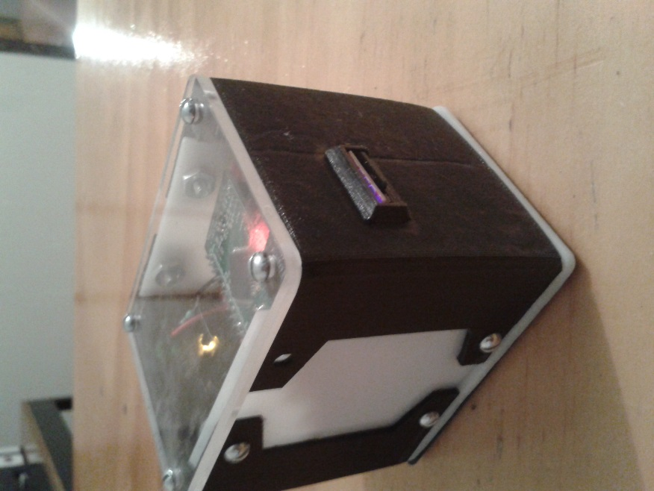

Figura 2: Vista trasera

1. **Configuración y uso**

**A continuación se enumeran los pasos para utilizar el dispositivo:**

1. Borre todos los documentos dentro de la tarjeta micro SD o de preferencia fórmatela a su valores de fábrica.
2. Copie los archivos CONFIG, COUNT y WLAN (carpeta Open_Log del CD) a la memoria micro SD.
3. Asegúrese que los archivos estén configurados de la siguiente manera:

El archivo COUNT lleva un conteo de los archivos de grabación generados, asegúrese que su valor inicial sea cero y este entrecomillado como muestra la siguiente imagen, de lo contrario se producirá un error.

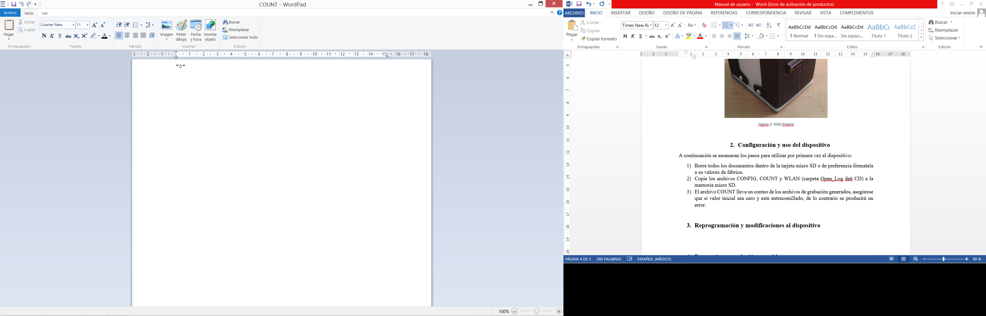

Figura 3: Archivo COUNT

El archivo WLAN contiene los datos de la red de área local a la cual se conectará el dispositivo, introduzca estos datos de la forma en que los marcan los tirulos en el archivo, en el primer entrecomillado el nombre de la red y en el segundo entrecomillado la contraseña. De ninguna manera borre o altere los títulos en el primer renglón.

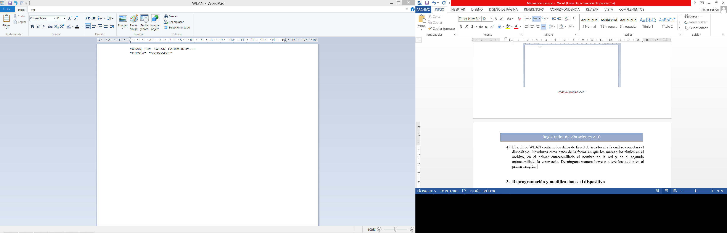

Figura 4: Archivo WLAN

El archivo CONFIG no debe ser modifica bajo ninguna circunstancia y debe asegurarse que coincida con los valores mostrados en la siguiente imagen.

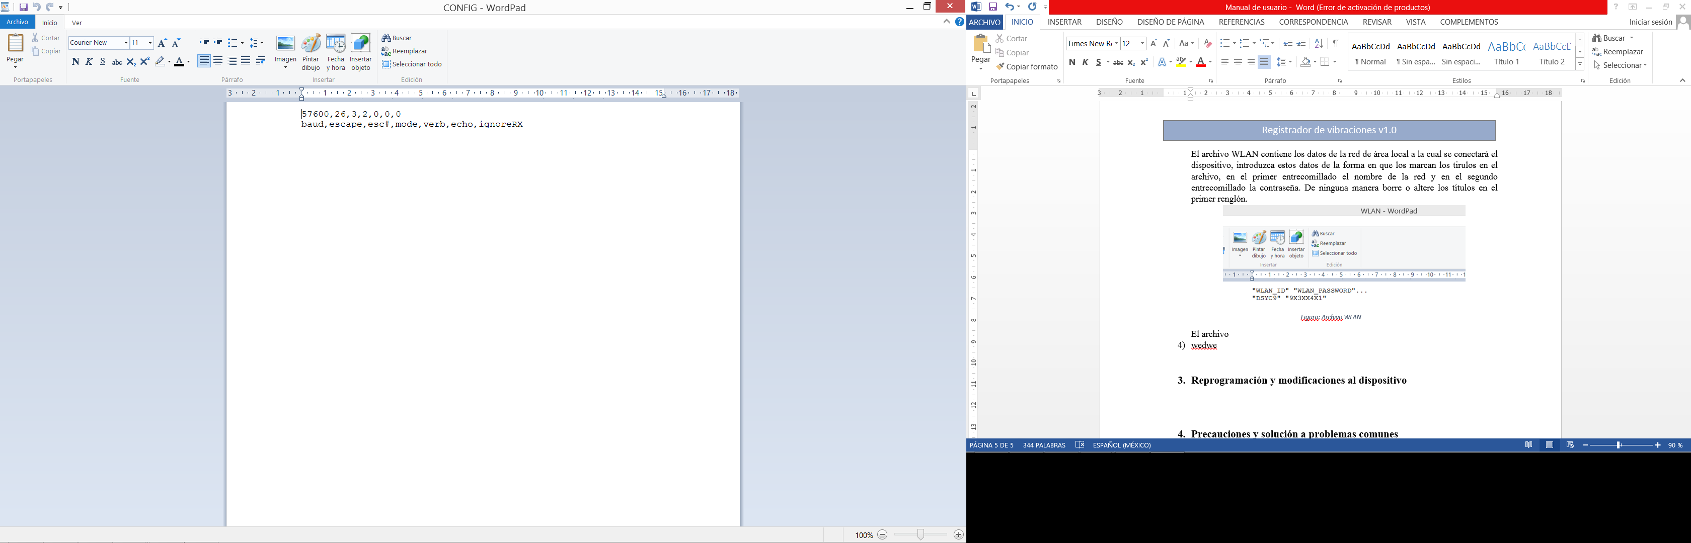

Figura 5: Archivo CONFIG

1. Inserte la tarjeta en la ranura y encienda el dispositivo accionando el interruptor en la tapa frontal
2. Observe la tapa superior (transparente) aproximadamente 5 segundos hasta que se produzca un destello azul proveniente del módulo wi-fi. Acto seguido, espere a que el led verde en la tapa frontal se encienda, esto indica que el dispositivo está listo para realizar una lectura.
3. Para realizar una lectura, presione y suelte **rápidamente** el botón ubicado en la tapa frontal. El led amarillo se encenderá indicando que la grabación de datos está en proceso. Repita este paso tantas veces como lecturas necesite.
4. Para retirar la tarjeta SD, siempre detenga cualquier grabación y apague con anterioridad el dispositivo. *Retirar la tarjeta mientras se ejecuta un grabación o mientras el dispositivo está encendido puede corromper los datos de la misma, llevando a la necesidad de repetir los pasos 1 a 3.*

No es necesario formatear la tarjeta y modificar los archivos de configuración cada ocasión que se use el dispositivo, para usos posteriores al primero simplemente trabaje desde el paso 4. ***Se recomienda revisar el estado de los archivos de configuración periódicamente para evitar fallos. Asegúrese de que los archivos no contengan espacios o saltos de línea al final de los datos requeridos.***

**Advertencia:** Si después de usar el dispositivo se desea reiniciar el conteo de los archivos de grabación a un valor inicial, borre todos los archivos de grabación generados hasta el momento y regrese el valor del entrecomillado en el archivo COUNT a cero. ***Si se omite esta advertencia, los archivos con el mismo número de conteo comenzarán a sobrescribirse.***

**Control por internet del dispositivo**

Para controlar remotamente el dispositivo ingrese al siguiente sitio:

[**https://io.adafruit.com/AlbertoIztatik/analizador-de-vibraciones**](https://io.adafruit.com/AlbertoIztatik/analizador-de-vibraciones)

Se desplegara una página como muestra la siguiente imagen, si se desa puede ampliarse el área de control haciendo click en el icono de maximizar dentro de la interfaz:

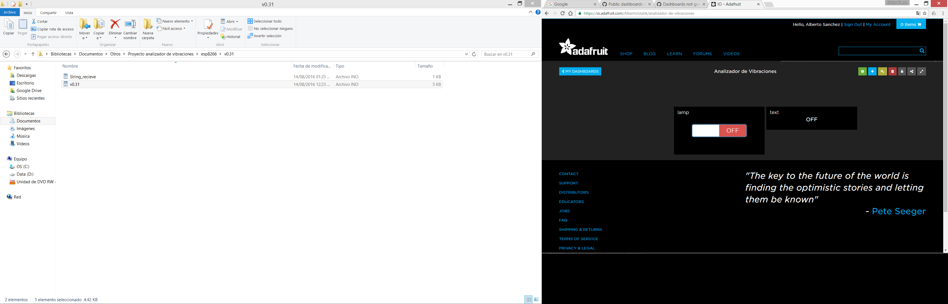 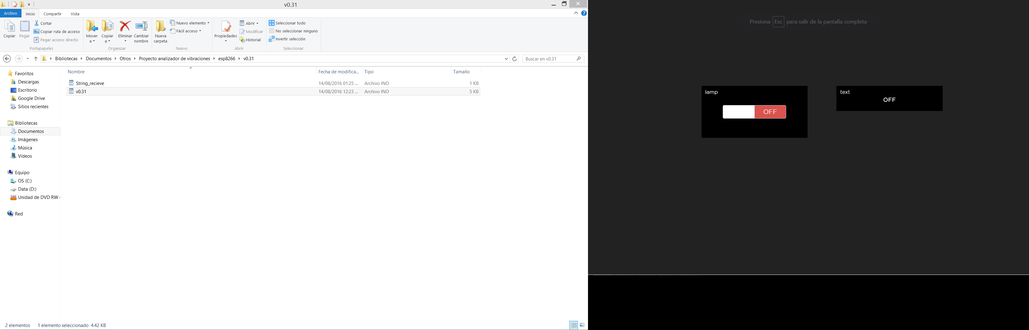

Figura 5: Interfaz web

Tanto el botón como el cuadro de texto de la interfaz realizan la misma función que el botón de grabación del dispositivo. Si se presiona el botón de la interfaz o se escribe la palabra ON en el cuadro de texto se iniciará una nueva grabación de datos en el dispositivo, volviendo a presionar el botón o escribiendo la palabra OFF y dando *enter* en el cuadro de texto se detiene la grabación.

La interfaz web proporcionada por la empresa Adafruit es un prototipo que se encuentra aún en fase de desarrollo, por lo que resulta habitual que el dispositivo no reciba la orden de iniciar o detener una grabación al primer intento. Se recomienda hacer un uso mayoritario del cuadro de texto para enviar órdenes y pulsar la tecla *enter* en repetidas ocasiones, dejando pausas de 1 segundo para asegurar el envío correcto de la orden.

1. **Reprogramación y cambio de pilas**

**Para reprogramar el dispositivo siga los siguientes pasos:**

1. Retire los tornillos de la tapa superior (transparente) con ayuda de un destornillador
2. Retire la tapa teniendo precaución de notar su alineación original
3. Coloque cables con headers tipo hembra en los headers tipo macho que sobresalen de la tarjeta del dsPic y conéctelos a su programador de preferencia. ***Tenga especial cuidado de no aplicar demasiada fuerza sobre los circuitos ya que podría romper con facilidad la estructura que los sostiene.***
4. Encienda el dispositivo e inicie la reprogramación.
5. Coloque la tapa de la misma manera que esta se encontraba antes de ser retirada y sujétela con los tornillos.

**Para cambiar las pilas del dispositivo siga los siguientes pasos:**

1. Asegúrese que el led rojo ubicado en la tapa frontal se mantiene encendido sin parpadear al momento de hacer lecturas, esto indica que las pilas necesita una recarga.
2. Retire los tornillos de la tapa inferior con ayuda de un destornillador
3. Retire la tapa teniendo precaución de notar su alineación original
4. Extraiga con precaución el contenedor de pilas y retire las pilas del mismo. ***De ninguna manera fuerce los componentes ya que esto podría dañarlos. Si encuentra dificultad para extraer las pilas del contenedor, presione con algún elemento puntiagudo las baterías a través de los agujeros que se ubican en la parte trasera del contenedor teniendo cuidado de no dañar las mismas.***
5. Coloque las pilas en el cargador e inicie el proceso de carga.
6. Una vez cargadas las pilas, colóquelas en el contenedor e introduzca este último en el dispositivo.
7. Coloque la tapa de la misma manera que esta se encontraba antes de ser retirada y sujétela con los tornillos.